SIARAN PERS

Efisiensi Bisnis Naik 30%, Pelaku Usaha Ungkap Peran Galaxy AI & Gemini di Galaxy Z Series
- Waktu riset pasar dipangkas dari tiga hari menjadi hanya satu hari berkat Gemini Deep Research, memberikan insight mendalam untuk strategi yang tepat.
- Proses produksi konten pemasaran menjadi 10x lebih cepat dengan efisiensi biaya hingga 30%, didorong oleh Gemini Nano Banana untuk hasil yang konsisten.
- Seluruh proses bisnis mulai dari riset, negosiasi lintas bahasa, hingga eksekusi konten dapat terintegrasi tanpa hambatan dalam satu perangkat sehingga mampu menghemat waktu.

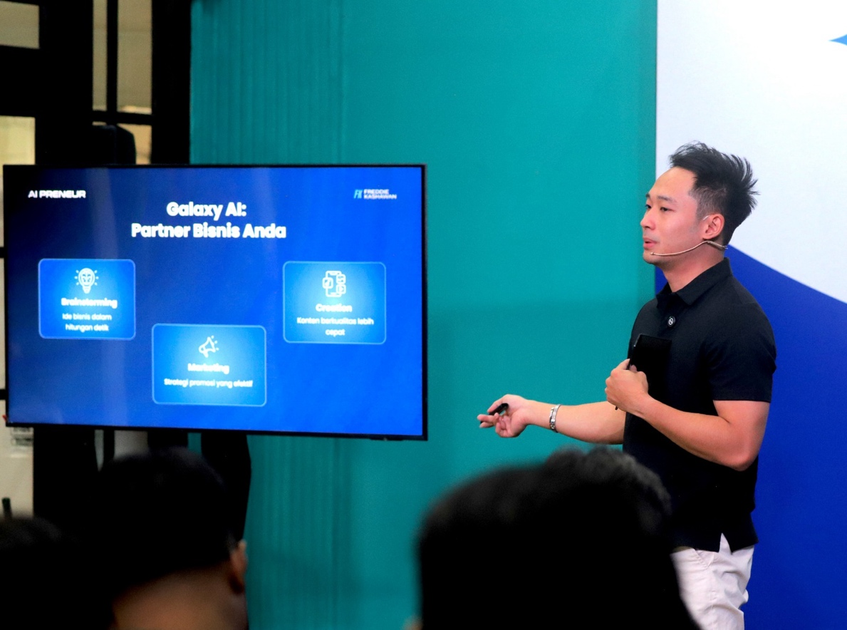
Kolaborasi canggih Galaxi AI dan Gemini di Galaxy Z Series menciptakan alur kerja yang lebih produktif bagi pelaku usaha dan professional.

Jakarta, 17 Oktober 2025 – Di era bisnis yang serba cepat, pemanfaatan AI menjadi kunci menjaga keunggulan kompetitif dari segi produktifitas. Dengan implementasi yang tepat, AI dapat membantu pelaku usaha maupun professional untuk menghemat waktu, menyederhanakan alur kerja, dan mendukung keputusan yang berbasis data. Transformasi inilah yang menjadi fokus utama Samsung melalui solusi AI yang terintegrasi di perangkat Galaxy Z Fold7 dan Z Flip7
Fitur AI di Galaxy Z Series membantu pelaku usaha dan professional mulai dari melakukan riset, work/ business plan, berkomunikasi dengan lebih efisien, hingga membuat konten pemasaran lebih mudah hanya dalam satu perangkat yang praktis.
"Ini bukan lagi tentang kemampuan AI, tetapi bagaimana AI yang terintegrasi sempurna dapat membantu segala aktivitas bisnis sehari-hari. Bayangkan seorang pengusaha menyelesaikan analisis pasar, negosiasi lintas bahasa, dan produksi konten profesional dalam satu alur kerja yang lancar. Galaxy Z Series dengan perpaduan Galaxy AI dan Gemini mewujudkan hal tersebut, ia hadir layaknya rekan kerja cerdas yang mengembalikan fokus dan waktu bagi profesional untuk berinovasi,” ujar Ilham Indrawan, MX Product Marketing Senior Manager, Samsung Electronics Indonesia.
Riset dan Analisa yang Lebih Personal dengan Tenaga AI
Dalam dunia bisnis yang dinamis, landasan keputusan haruslah data yang akurat dan terkini. Circle to Search pada Galaxy Z Series memungkinkan pelaku usaha untuk mengidentifikasi produk atau tren secara visual hanya dengan melingkarnya di layar. Kemampuan ini sangat berguna untuk riset kompetitor yang impulsif dan cepat. Pelaku usaha tidak perlu lagi membuang waktu untuk beralih antar aplikasi.
Untuk analisis yang lebih mendalam, Gemini Live dengan Share Screen menghadirkan kolaborasi real-time. Fitur ini memungkinkan AI memberikan analisis data langsung selama pelaku usaha presentasi atau berdiskusi. Sementara itu, Gemini Deep Research bertindak sebagai asisten riset pribadi yang menganalisis informasi kompleks dari berbagai sumber. Kombinasi ketiganya memastikan setiap strategi yang dibangun di atas insight yang mendalam dan dapat dipertanggungjawabkan.

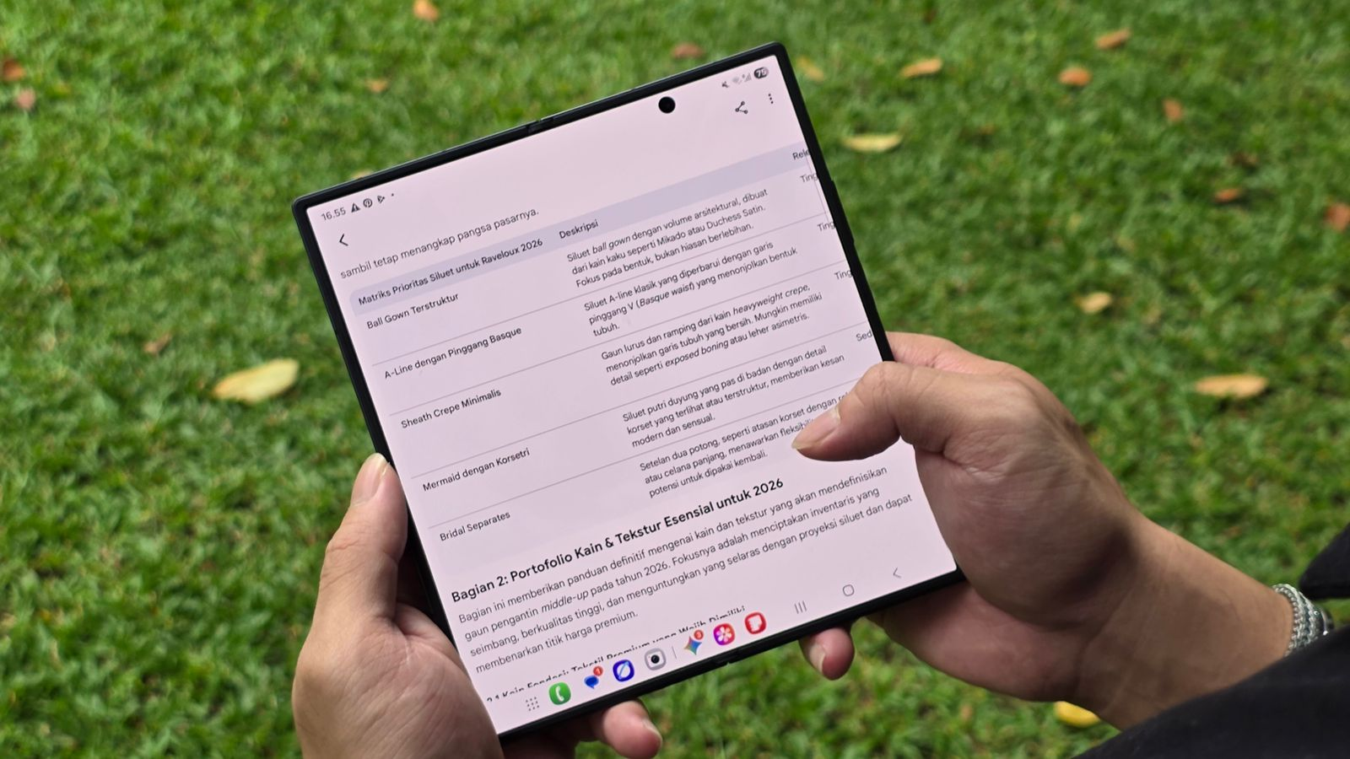
Freddie Kashawan mendemonstrasikan fitur Gemini Deep Research pada Galaxy Z Fold7 yang membantunya mempercepat analisis pasar dan kompetitor.

Freddie Kashawan, Entrepreneur & Content Creator, membagikan dampak positif penggunaan AI dalam menjalankan bisnisnya, “Sebelumnya, riset pasar secara manual bisa memakan waktu lebih dari 3 hari. Sekarang dengan Galaxy Z Fold7, proses yang sama selesai dalam 1 hari. Ini memungkinkan tim saya bekerja lebih efisien dan fokus pada eksekusi yang maksimal, bukan lagi hanya pengumpulan data. Waktu yang tadinya habis untuk 'pindah-pindah', sekarang jadi waktu untuk berpikir strategis.”

Dari Percakapan Multibahasa hingga Catatan yang Detail
Efektivitas eksekusi sangat bergantung pada kelancaran komunikasi, terutama dalam skala global. Live Translate menghilangkan kendala bahasa dalam panggilan bisnis internasional secara real-time. Fitur ini memastikan negosiasi berjalan lancar tanpa ada hal yang terlewat. Kini, berkolaborasi dengan partner dari berbagai belahan dunia terasa seperti berbicara dalam bahasa yang sama.

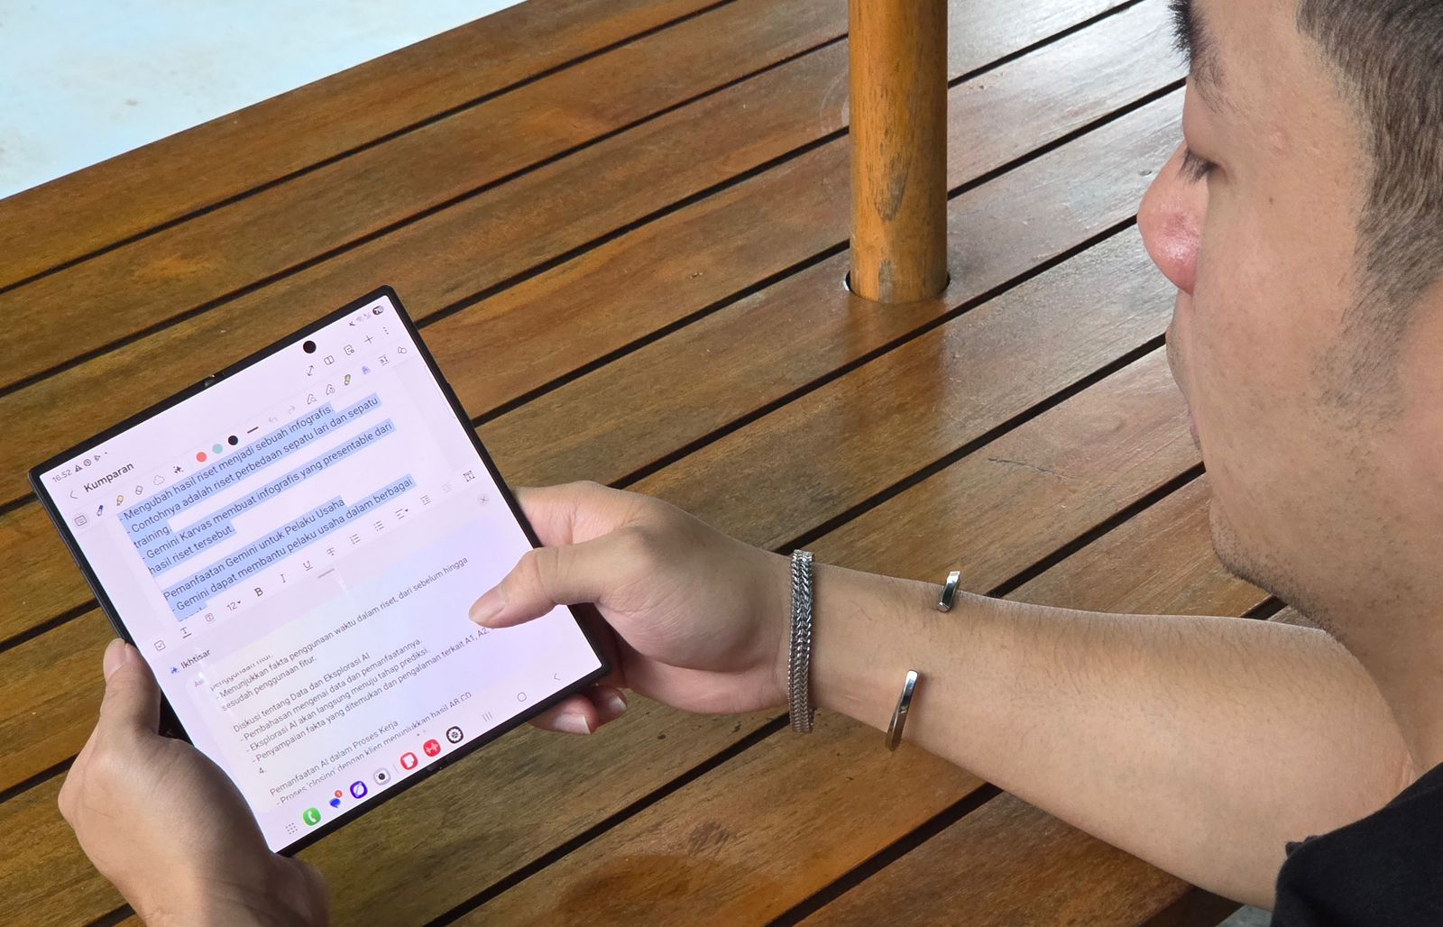
Transcript Assist dan Writing Assist di Galaxy Z Series membantu kamu mengubah rekaman meeting menjadi laporan profesional dalam sekejap.
Setelah percakapan penting, Transcript Assist secara otomatis mengubah rekaman suara menjadi transkrip tertulis yang rapi. Dokumen ini kemudian dapat disempurnakan dengan Writing Assist untuk menghasilkan laporan atau email yang profesional. Proses ini memastikan tidak ada detail atau kesepakatan yang terlewat dari setiap interaksi bisnis. Alur kerja yang terdokumentasi dengan baik ini meningkatkan akuntabilitas dan kecepatan eksekusi tim.

Ubah Ide Menjadi Konten Profesional dalam Sekejap
Tahap akhir dari strategi adalah mengubah ide menjadi output yang konkret dan mudah dipahami. Note Assist dengan sigap mengubah catatan hasil rapat yang berantakan menjadi poin-poin penting yang terstruktur. Hasilnya, pelaku usaha akan memiliki panduan yang jelas untuk dieksekusi tanpa kebingungan. Brainstorming yang intens langsung dapat diarahkan menjadi rencana kerja yang terukur.

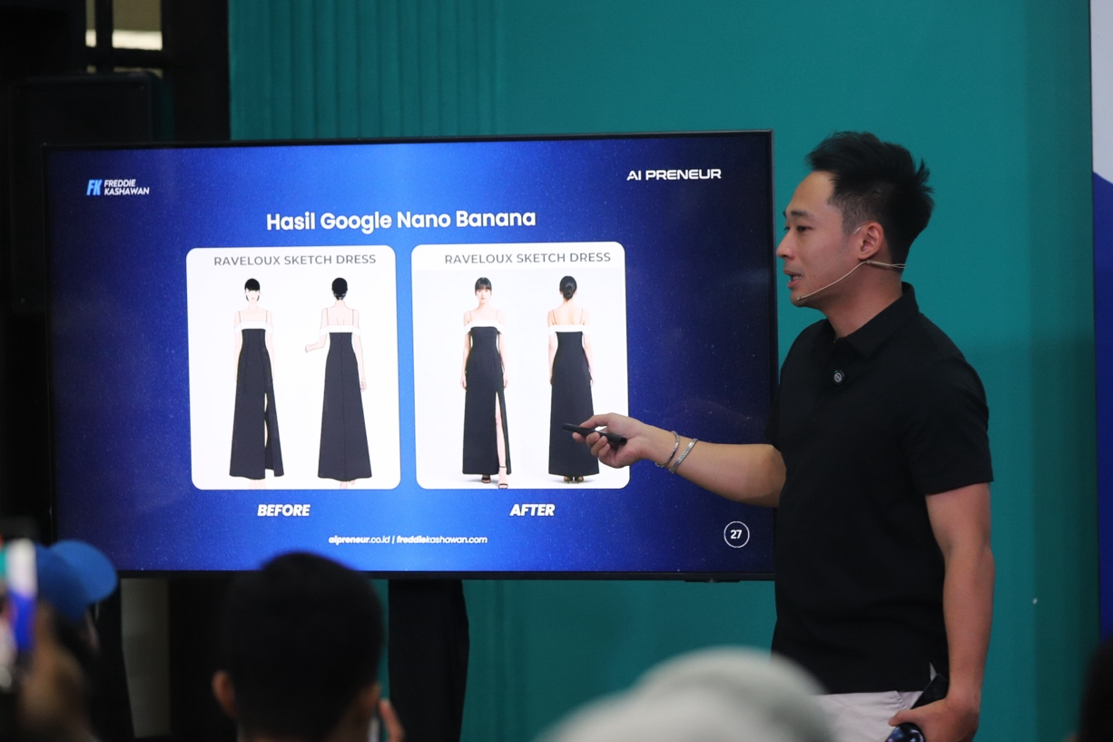Kecanggihan AI pada hp lipat Samsung terbukti mampu meningkatkan efisiensi bisnis hingga 30%, salah satunya melalui fitur Gemini Nano Banana untuk kreasi desain.

Untuk kebutuhan komunikasi pemasaran, Gemini Canvas dapat mengubah poin-poin tersebut menjadi materi presentasi visual yang menarik. Sementara itu, Gemini Nano Banana di Galaxy Z Series menghasilkan aset kreatif untuk komunikasi pemasaran hanya dari sebuah ide atau deskripsi singkat. Kedua fitur ini mempercepat proses kreatif hingga berkali-kali lipat. Dengan demikian, penggunaan waktu dari konsep hingga eksekusi menjadi sangat singkat dan efisien.
Efisiensi ini juga dirasakan oleh Freddie, berkat Galaxy Z Series dan Gemini AI yang mempercepat produksi konten pemasaran secara signifikan “Kemampuan membuat visual ini adalah game-changer bagi bisnis saya. Kecepatan kreasi konten meningkat hingga 10x lebih cepat sehingga efisiensi bisnis pun meningkat hingga 30%. Banyak pekerjaan yang sebelumnya memakan waktu dan sumber daya besar, kini bisa saya lakukan dengan lebih efektif berkat AI.”

Akselerasi Bisnis Anda dengan Galaxy Z Fold7 | Flip7
Rasakan pengalaman kerja paling cerdas dengan Galaxy Z Fold7 dan Z Flip7. Dapatkan penawaran spesial hingga 31 Oktober 2025 dengan total benefit senilai hingga Rp5 juta, termasuk cashback, program PWP, serta akses gratis Google AI Pro selama enam bulan. Opsi cicilan mulai dari Rp1 jutaan per bulan juga tersedia di berbagai mitra penjualan resmi Samsung.
Galaxy Z Flip7 tersedia dalam varian 12GB/512GB (Rp19.999.000) dan 12GB/256GB (Rp17.999.000). Terdapat opsi warna Blue Shadow, Jetblack, Coral-red, dan Mint (online exclusive) yang bisa kamu pilih sesuai kepribadian.
Untuk informasi lebih lanjut, kunjungi www.samsung.com/id.
-o0o-
Tentang Samsung Electronics Co., Ltd.
Samsung menginspirasi dunia dan membentuk masa depan dengan ide dan teknologi transformatif. Perusahaan ini mendefinisikan ulang dunia TV, smartphone, wearables, tablet, peralatan rumah tangga, sistem jaringan dan memori, sistem LSI, foundry dan solusi LED, serta menghadirkan pengalaman terhubung yang mulus melalui ekosistem SmartThings dan kolaborasi terbuka dengan para mitra. Untuk berita terkini, silakan kunjungi Samsung Newsroom di news.samsung.com.

Untuk keterangan lebih lanjut:
Fia Handayani  Public Relations Manager  Samsung Electronics Indonesia  Email: f.handayani@samsung.com | Maghfira Tabrani  Manager  Carl Byoir  Email: maghfira.tabrani@carlbyoir.com

